Ostseetourismus im Wandel der Zeit (1970er-Jahre)

Hintergrundinformation:
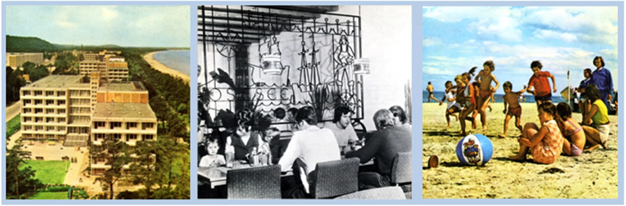
In der ehemaligen DDR gab es einen Feriendienst des FDGB (Gewerkschaft der DDR), der eigene Ferienheime für „den Urlaub der Werktätigen“ unterhielt. Ein besonderes Augenmerk galt dabei der Familienerholung. Familien mit mehreren Kindern sollten in stärkerem Maß Urlaubsreisen angeboten werden. Neben Musik und Tanz, Spiel- und Sportangeboten wurde von dem FDGB-Feriendienst die gesamte Versorgung und Verpflegung in den Ferienheimen für die Urlauber organisiert. Bei Bedarf wurde auch deren Anreise mit der Bahn geplant. Die Unterkünfte waren mit unterschiedlichen Kategorien ausgestattet und waren für die Familien mit Berechtigungsschein immer sehr günstig. Aufgrund der hohen Zahl von Erholungssuchenden wurde nicht allen Antragstellern einer der vorhandenen Ferienplätze in den Ferienheimen zugewiesen. Werktätige in Industriebetrieben hatten häufig den Vorzug.
Text und Bilderquelle: Das Ferien- und Bäderbuch, 4. Auflage. / Das neue Ferien- und Bäderbuch, 6. Auflage, Verlag Tribüne Berlin.

Der Zeitzeuge Joachim G. berichtet von seinem Ostseeurlaub in der DDR:
„... Obwohl ich drei Jahre später an die Offiziershochschule nach Kamenz versetzt wurde, stieg die Wahrscheinlichkeit nicht, einen Platz zu bekommen, aber trotzdem klappte es gleich zwei Mal, jeweils im Juni, 1974 in Göhren und 1975 in Sellin. Zuständig für die Verteilung der Ferienplätze auf die einzelnen Bereiche der Dienststelle war der Leiter des Med.-Punktes (medizinische Versorgungseinrichtung in einer Armeedienststelle). Da meine Frau dort als Krankenschwester arbeitete, sah es nun recht günstig für uns aus.
Der Ferienaufenthalt umfasste 13 Tage, Vollpension war grundsätzlich inbegriffen. Das Ferienheim in Göhren hatte nach damaligen Verhältnissen mittleres Niveau. Zu unserem Zimmer gehörte ein Bad, allerdings ohne Dusche und Badewanne. Wollte man duschen, musste man sich in ein anderes Gebäude begeben. In einem Gemeinschaftsraum befand sich ein Fernseher und es standen ein paar Brettspiele für Kinder zur Verfügung. Zum Frühstück gab es Semmeln, Butter, Marmelade und eine Scheibe Wurst. Wenn jemand etwas anderes essen wollte, konnte er das mit einem Aufpreis. Das Mittagessen entsprach Kantinenessen. Bis zum Strand waren es etwa 30 Minuten zu Fuß. An zwei Abenden wurden im Heim Tanzveranstaltungen durchgeführt. Dabei konnte man Radeberger Bier bestellen, damals eine Rarität, die es nicht im Lebensmittelgeschäft zu kaufen gab. Für die Kinder wurden an einem Nachmittag ein Programm im Heim und an einem Vormittag Spiele am Strand organisiert.“

Lies aufmerksam die beiden Texte und beantworte folgende Fragen:
- Für wen waren die Plätze in den Ferienheimen vorgesehen?
- Welche Aufgaben hatte der Feriendienst der DDR?
- Warum war es nicht für alle Familien in der DDR möglich, einen Urlaub an der Ostsee frei zu auswählen und selber zu gestalten?

